Обмен должен осуществляться стандартными средствами (через типовой обмен между УНФ и БП).
Т.к. в УНФ используется кастомные алгоритмы работы и заполнения документов, правила обмена необходимо доработать.
В обмене участвуют документы
УНФ 1.6 -> БП КОРП 3.0
УНФ | БП КОРП 3.0
Заказ покупателя | Счет на оплату покупателю
Расходная накладная | Реализация товаров и услуг
1. В УНФ в документы «заказ покупателя» и «расходная накладная» добавляем реквизит «передавать отходы в БП» тип «булево», значение по умолчанию «истина».
На форме размещаем в виде «переключателя» над группой страниц с табличными частями.
Если табличная часть «товары и услуги» пустая, то значение = истина, доступность = Ложь.
Если в табличной части «товары и услуги» добавляются записи, то переключатель становится доступным.
Если т.ч. очищается переключатель становится = истина, доступность блокируется.
2. В УНФ в документ «расходная накладная» добавляем реквизит «оригиналы получены» - тип «булево», размещаем на форме в шапке документа. При установке галки, открываем диалог выбора файла и проставляем галку, только если файл прикреплен. Если не прикреплен галку не ставим. После установки снять галку может только администратор, удалить/ отредактировать прикрепленный файл может только администратор (возможно какой-признак добавить в карточке файла, например «оригинал документа»).
3. Описание обмена документами.
3.1. Если в документе УНФ (заказ клиента или расходная накладная) установлена галка «передавать отходы в БП», то синхронизируются табличные части «отходы» в документах УНФ и «товары» в документах БП КРП 3.0.
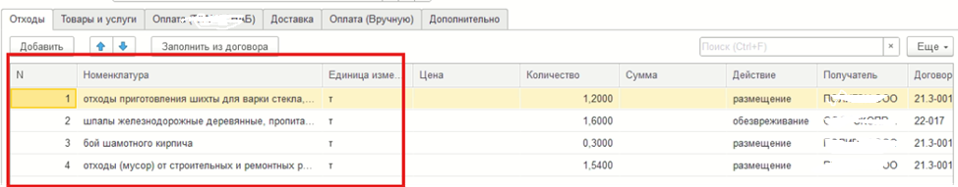
«Отход» (справочник «номенклатура» в УНФ) синхронизируется с номенклатурой в БП КОРП 3.0 по артикулу, с удалением «пробелов» и других спец символов + в БП в карточке номенклатуры в наименовании в конце добавлена буква «О», «Р» или «У» данная буква соответствует действию из колонки «действие» в т.ч. отходы.
Т.е. если действие «утилизация» ищем номенклатуру с соответствующим артикулом и буквой «У» в конце наименования.
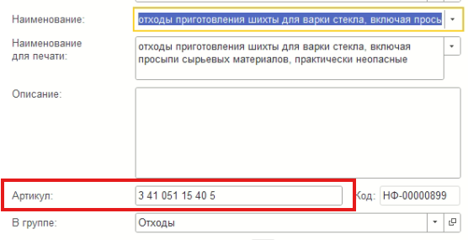
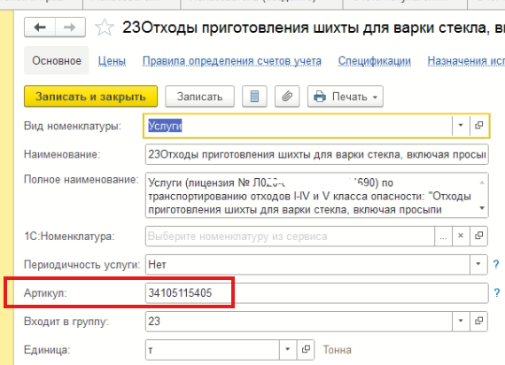
Количество получаем из табличной части.
Цену и стоимость получаем аналогично алгоритма во внешней печатной форме «акт-приема передачи отходов (для бухгалтера)».
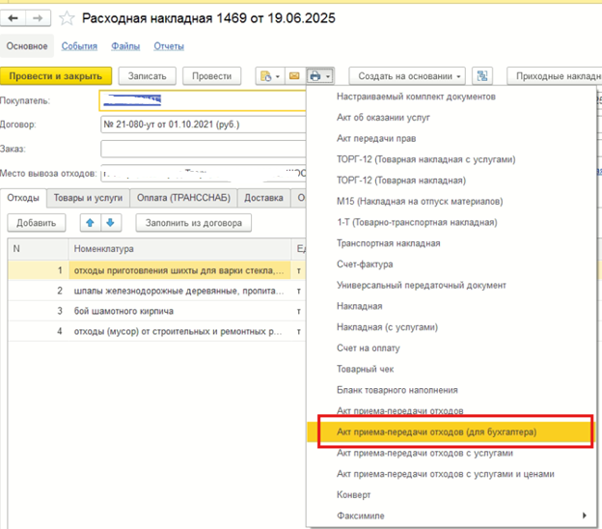
3.2 Если в табличной части услуги есть услуги, то они синхронизируются стандартными средствами, номенклатура сопоставляется по ГУИДу, через стандартные регистры сопоставления, при первых обменах пользователь должен сопоставить (все как в стандартной), т.к. наименования номенклатур в УНФ и БП не совпадают.
3.3 Результат передачи документа.
Если в БП КОРП 3.0 Корректно провелись документы в ходе загрузки из УНФ, то в УНФ должны автоматически прикрепиться файлы сформированные в БП.
На самом деле не принципиально будут ли эти файлы сформированы в БП и отправлены в УНФ или сформированы на стороне УНФ.
(можно решить через http сервис в расширении на стороне БП или УНФ или еще каким либо образом).
Для «Заказа покупателя/счета на оплату» печатная форма «счет на оплату» из БП в формате pdf.
Для «Расходной накладной/реализации» УПД.
Важно, эти печатные формы должны выглядеть аналогично сформированным из документов в БП.
Если при загрузке документы не провелись, то прикрепление документов в УНФ, происходит при первом проведении в БП.
Думаю стоит сделать это через http сервис на стороне УНФ и регистр с фоновым в расширении в БП 3.0 КОРП.
Регистр «Лог обмена БП УНФ»
- Ссылка на документ
- дата выгрузки
- отправлено успешно
- описание ошибки
При первом проведении в БП пишем документ в регистр (так проверим если есть в регистре, значит уже проводился).
Фоновым заданием раз в несколько минут проверяем наличие в регистре документов без галки «отправлено успешно».
По всем «неотправленным» документам обращаемся к http сервису в УНФ и прикрепляем файлик к соответствующему документу в УНФ.
Если прошло успешно, ставим галку, если ошибка – в регистр пишем текст ошибки.
Готов рассмотреть альтернативные варианты.
Итог по п.3
Если в документе в УНФ установлена галка «передавать отходы в БП», то в ТЧ «товары» БП КОРП 3.0 передаются данные из обеих (при наличии этих данных) табличных частей документа.
Шапка документа передается стандартно.
Обратно «передаются файлы».
Для примера можно посмотреть документы:
1. Расходная накладная НФНФ-001469 от 19.06.2025 в УНФ и Реализация 1168 от 20.06.2025 в БП КОРП 3.0 и
2. Расходная накладная НФНФ-001515 от 25.06.2025 в УНФ и Реализация 1209 от 25.06.2025 в БП КОРП 3.0.
Важно, нумерация документов в БП КОРП 3.0 последовательная, без префиксов и нулей, должна сохраниться.
4. При установке в документе «расходная накладная» в УНФ галки «оригиналы получены» в БП в соответствующем документе обменом устанавливаем галку «документ подписан».
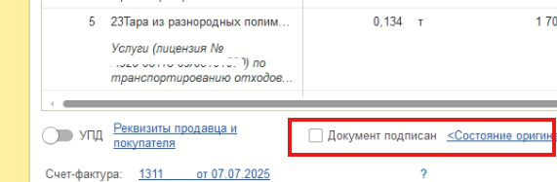
5. Все справочники и другие объекты участвующие в обмене, но не описанные в рамках данного ТЗ, переносятся стандартными средствами

